Kochabend 15.01.2016
Küchenchef André Gerber
Rindstatar auf Baguettes
Wiener Schnitzel mit Potato Latkes und Gemüse
Vanille-Schokoladecrème mit Orangen

(Mengenangaben für 4 Personen, Tatare für 10 Personen)

Rindstatar (Zubereitung ca. 20‘)  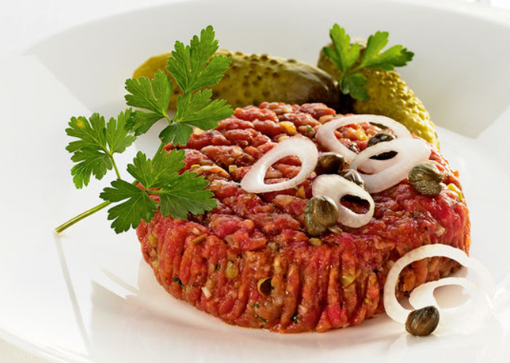 | 450 g mageres Rindfleisch  1 El Cognac  1 EL Olivenöl  2 Eigelb (frisch!)  1 Schalotte fein gehackt  1 Essiggurke fein gehackt  1 EL Petersilie fein gehackt  1 TL scharfer Senf  ¼ TL Paprika  ¼ TL Salz  wenig Pfeffer  Kapern und Zwiebelringe und Blattpetersilie zum Dekorieren
Fleisch in eine Schüssel geben, alle Zutaten bis und mit Pfeffer beigeben, mit einer Gabel gut mischen
Baguettes schneiden, Tatar auf Baguettes streichen
auf Teller anrichten, mit einem Messerrücken ein Rhombenmuster eindrücken und mit Zwiebeln¸ Kapern und Petersilie dekorieren.

Wienerschnitzel  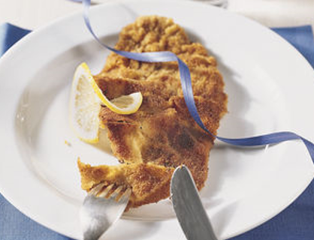 | Vorbereiten: (Zubereitung ca. 25‘)  Fleisch mind. 30 Min vor Braten aus Kühlschrank nehmen  Klarsichtfolie  4 Kalbsschnitzel, z.B. Eckstück, je 100-125 g  Paprika - Salz - Pfeffer  Panade:  2-3 EL Mehl  ca. 100 g Paniermehl  1 Ei  1 EL Milch  Rapsöl  1 Zitrone, in Scheiben geschnitten
Zubereitung
- Die Kalbsschnitzel flach auf Klarsichtfolie auslegen, mit Klarsichtfolie belegen und mit dem Wallholz 2-3 mm dünn walzen oder mit dem Fleischklopfer flach klopfen. Klarsichtfolie entfernen, Fleisch würzen.
- Für die Panade Mehl und Paniermehl je in einen Teller geben. Ei mit Milch verquirlen, in einen Teller geben.
- Kurz vor dem Braten das Fleisch zuerst im Mehl wenden, überflüssiges Mehl abklopfen. Dann im Ei und anschliessend im Paniermehl wenden, gut andrücken.
- Schnitzel portionenweise bei mittlerer Hitze in genügend Öl schwimmend beidseitig je 2-3 Minuten knusprig braten. Mit Zitronenscheiben servieren (Hälfte der Zitronenscheibe mit Paprika bestreuen).

Bei Bedarf kurz im auf 60-80 °C vorgeheizten Ofen, mit leicht geöffneter Ofentür, warm stellen.

Potato Latkes (Zubereitung ca. 40‘)  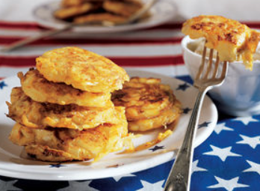 | 1 Rüebli, gerieben  1 Zwiebel, gehackt  2-3 Knoblauchzehen, gehackt  500 g festkochende Kartoffeln, z.B. Charlotten, geschält, geraffelt  3 Eier  3 EL Mehl  1 TL Backpulver  1,5 TL Salz  ½ TL Pfeffer  Bratbutter oder Bratcrème  180 g Crème fraîche
1. Rüebli, Zwiebel, Knoblauch und Kartoffeln in einer Schüssel mischen. Bei Bedarf Masse etwas ausdrücken, Flüssigkeit weggiessen. Restliche Zutaten bis und mit Pfeffer beifügen, mischen.
2. Bratbutter erhitzen. Masse portionenweise dazugeben, zu Küchlein formen, etwas flach drücken. Bei mittlerer Hitze beidseitig insgesamt 20 Minuten braten. Masse ergibt ca 16. Stück.
Tätschli können mit Crème Fraîche serviert werden

Gemüsebeilage  Blumenkohl an Béchamel Sauce  Gedünstete Rüebli und Broccoli  Gemüse wie gewohnt zubereiten | Gemüse: Sauce:  200g Broccoli 60 g Kochbutter  200g Blumenkohl 60 g Mehl  200g Rüebli 5 dl Milch  Salz 1 dl Weisswein  Zitrone Salz, Pfeffer aus der Mühle  Muskatnuss
Zubereitung Béchamel-Sauce zu Blumenkohl
1. Kochbutter schmelzen, das Mehl zufügen und kurz dünsten, ohne es Farbe annehmen zu lassen.
2. Pfännchen vom Feuer nehmen und unter ständigem Rühren die Milch zufügen. (Wenn Knollen entstehen, Sauce durch ein Sieb streichen.)
3. Auf Feuer zurückstellen und unter Rühren 8-10 Minuten köcheln lassen, gut würzen.
4. Je nach Verwendung mit etwas Milch verdünnen.
Bei dieser Sauce kann 1 dl Milch durch 1 dl Weisswein ersetzt werden, sie passt dann sehr gut zu Fisch.

Vanille- Schokoladecreme mit Orangen  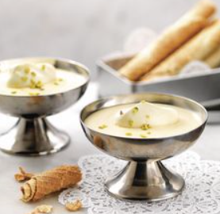 | Zubereitung ca. 30‘ / Kühlstellen Gefrierschrank 1h  1 EL Maisstärke  5 dl Milch  2 Eigelb  1 Ei  4-5 EL Zucker  1 Vanillestängel, längs aufgeschnitten  1 dl Rahm, steif geschlagen  Garnitur:  1 dl Rahm, steif geschlagen  1 EL Pistazien, gehackt  3-4 Orangen, Orangenschnitze gehäutet
Zubereitung
- Maisstärke mit der Milch anrühren. Eigelb, Ei und Zucker dazugeben, mit dem Schwingbesen verrühren. Vanillestängel beifügen. Unter ständigem Rühren mit dem Schwingbesen bei mittlerer Hitze bis vors Kochen bringen.
- Vanillecrème sofort von der Wärmequelle nehmen. Die Hälfte der Vanillecrème noch heiss in eine Schüssel giessen, in Eiswasser stellen und unter häufigem Rühren auskühlen lassen. Dann zugedeckt 3 Stunden kühl stellen (1h Gefrierschrank).
Schokoladencrème: Die zweite Hälfte der Vanillecrème noch heiss in eine Schüssel giessen. 50 g dunkle Schokolade, gehackt, und 3 EL Rahm beifügen, unter Rühren schmelzen und ebenfalls auskühlen lassen.
- Vor dem Servieren Crème glatt rühren, je die Hälfte des Rahms unter die Vanille- und Schokoladencrème ziehen. Zuerst ¼ Schokoladencrème in ein schräg gehaltenes Glas giessen. Mit ¼ Vanillecrème auffüllen, nach Belieben marmorieren und garnieren.
Vanillecrème in Gläser oder Schalen verteilen und mit Pistazien und filetierten Orangen garnieren.

